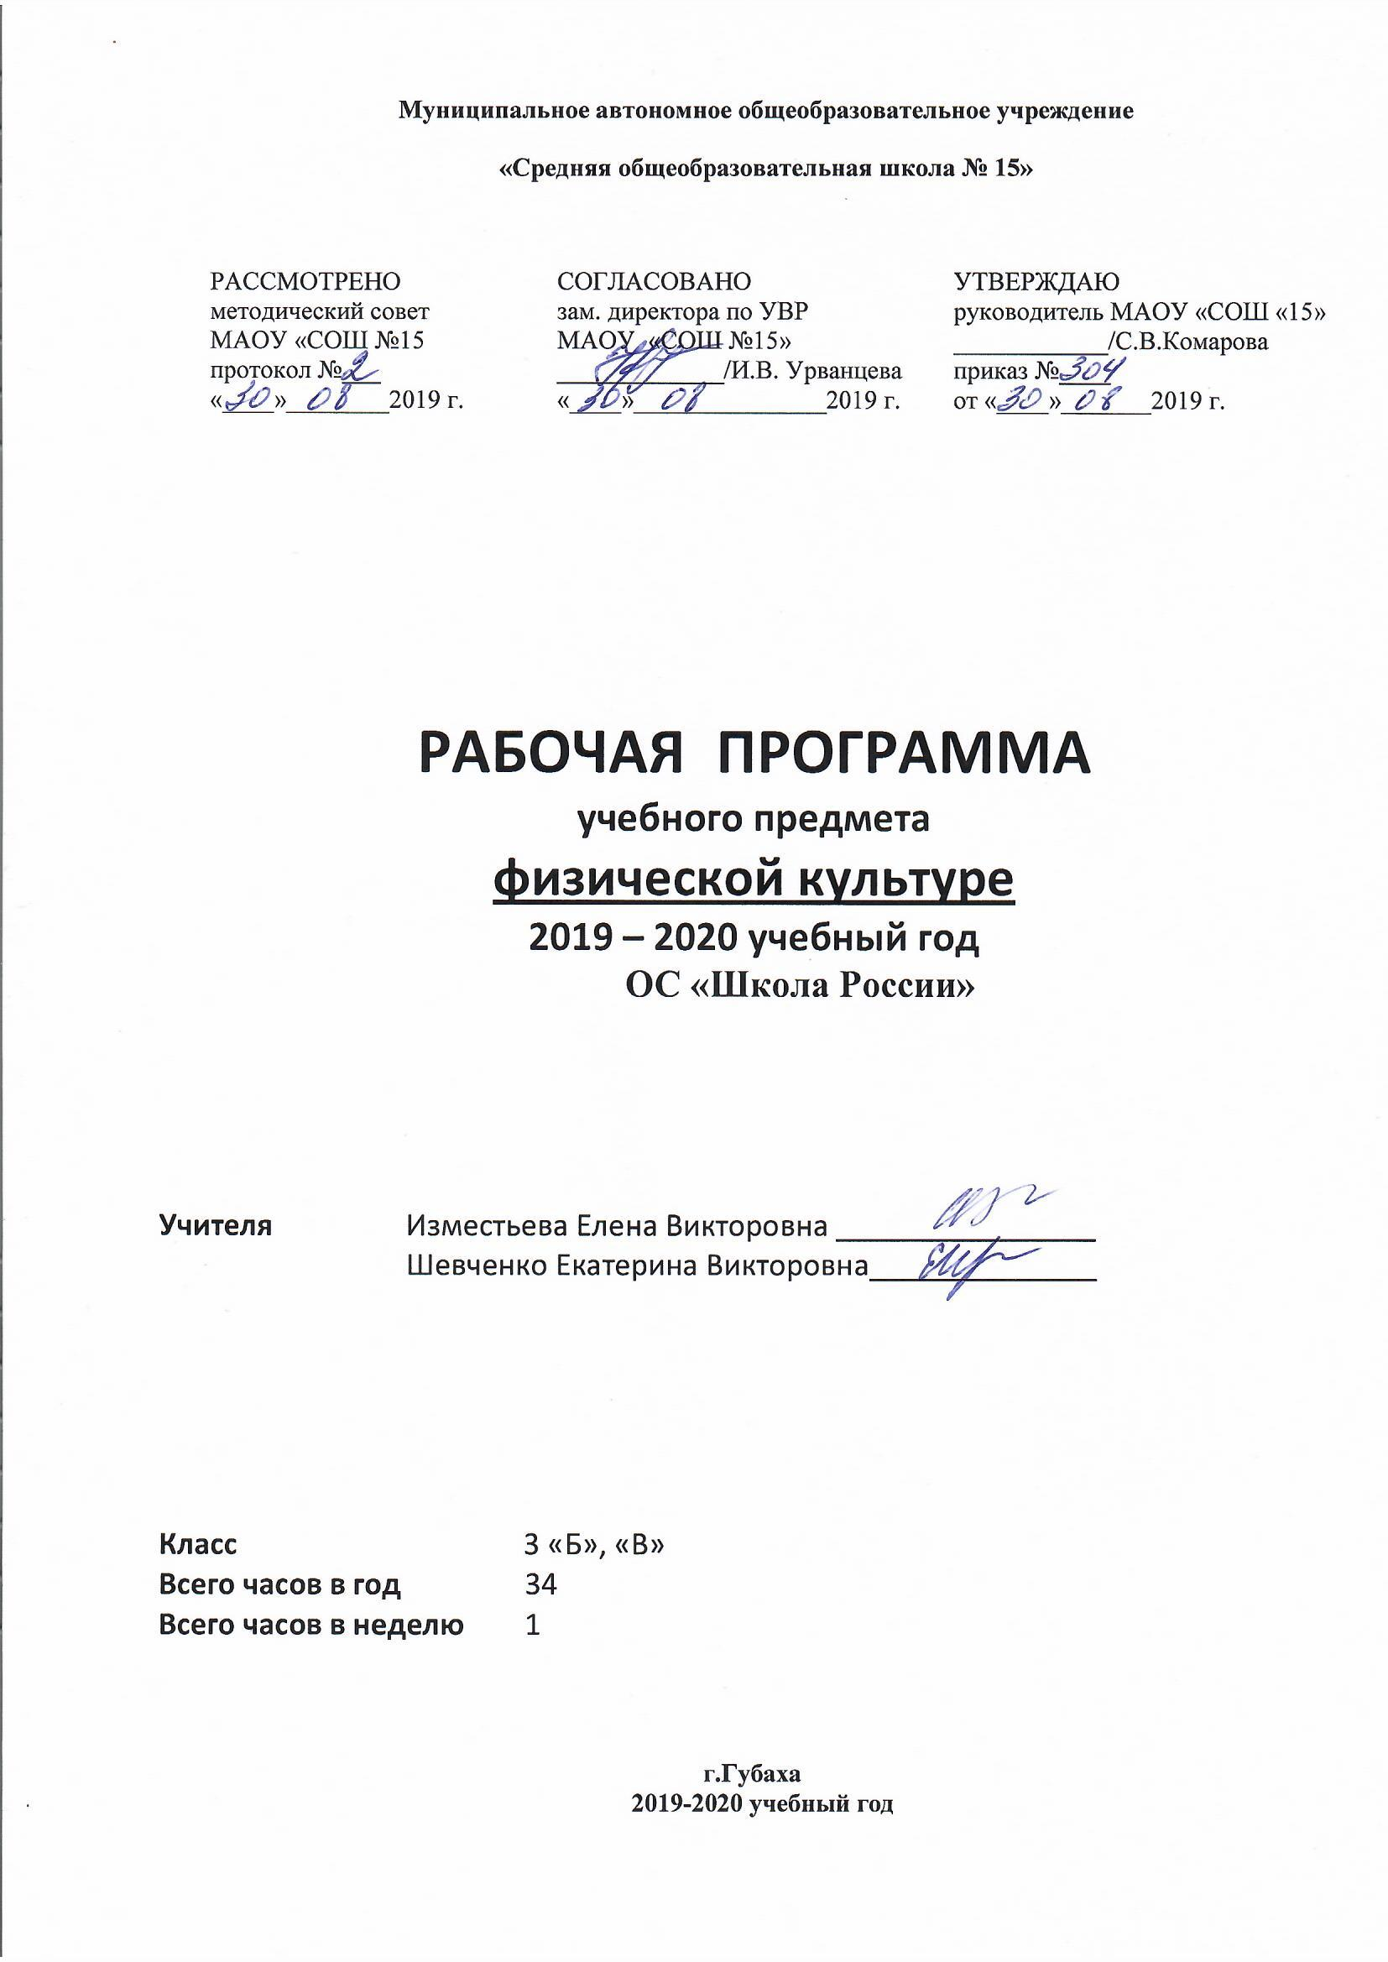

ПОЯСНИТЕЛЬНАЯ ЗАПИСКА
Рабочая программа по физической культуре для 3 класса составлена на основе нормативных документов и методических рекомендаций:
- Рабочая программа по физической культуре разработана в соответствии с :
Федеральным законом от 29 декабря 2012 года № 273 - ФЗ «Об образовании в Российской Федерации»;
- федеральным базисным учебным планом, утвержденным приказом Министерства образования и науки Российской Федерации от 09 марта 2004 года № 1312 «Об утверждении федерального базисного учебного плана и примерных учебных планов для образовательных учреждений Российской Федерации, реализующих программы общего образования» (в редакции приказов Министерства образования и науки Российской Федерации от 20 августа 2008 года № 241, от 30 августа 2010 года № 889, от 03 июня 2011 года № 1994, от 01 февраля 2012 года, № 74);
- федеральным государственным образовательным стандартом начального общего образования, утверждённым приказом Министерства образования и науки Российской Федерации от 06 октября 2009 года № 373 «Об утверждении и введении в действие федерального государственного образовательного стандарта начального общего образования» (далее - ФГОС НОО) (в редакции приказов Министерства образования и науки Российской Федерации от 26 ноября 2010 года, № 1241, 22 сентября 2011 года № 2357, от 18 декабря 2012 года № 1060 (для 1-4-х классов);
- Приказом Министерства образования и науки России от 26.11.2010 № 1241 "О внесении изменений в федеральный государственный образовательный стандарт начального общего образования, утвержденный приказом Министерства образования и науки Российской Федерации от 6 октября 2009 г. № 373".
- Приказом Министерства образования и науки России от 22 сентября 2011 г. № 2357 "О внесении изменений в федеральный государственный образовательный стандарт начального общего образования, утверждённый приказом Министерства образования и науки Российской Федерации от 6 октября 2009 г. № 373" (зарегистрирован в Минюсте России 12 декабря 2011 г., регистрационный номер 22540).
- Федеральным перечнем учебников, рекомендованных Министерством образования и науки Российской Федерации к использованию в образовательном процессе в общеобразовательных учреждениях на 2014/2015 учебный год: Приказ от 31 марта 2014 года № 253 Об утверждении федерального перечня учебников, рекомендуемых к использованию при реализации имеющих государственную аккредитацию образовательных программ начального общего, основного общего, среднего общего образования. С изменениями на 26 января 2016 года;
- Санитарно-эпидемиологическими правилами и нормативами СанПиН 2.4.2.2821-10 "Санитарно-эпидемиологические требования к условиям и организации обучения в общеобразовательных организациях" С изменениями и дополнениями от: 29 июня 2011 г., 25 декабря 2013 г., 24 ноября 2015 г.;
- учебным планом МАОУ «СОШ № 15» на 2019 - 2020 учебный год;
- основной образовательной программой начального общего образования МАОУ «СОШ №15»;
- Авторскими рабочими программами Лях В. И. «Физическая культура» 2012 г.
Общая характеристика учебного предмета
Предмет «Физическая культура» в школе становится в последнее время актуальным и обращает на себя внимание всего общества, заинтересованного в здоровой нации; является основой физического воспитания школьников и частью целостной системы воспитания.
Начальная школа – первая ступень образования, которая дает понятие полезности занятиями физической культурой: крепкое здоровье, высокий уровень двигательных способностей, физического развития, знаний и навыков в области физической культуры, активного развития мышления, творчества и самостоятельности. На этом этапе обучения предпочтение отдается комбинированным типам уроков, с постепенным увеличением видовых уроков.
Программа 3 класса направлена на достижение следующей цели: формирование разносторонне физически развитой личности, способной активно использовать ценности физической культуры для укрепления и длительного сохранения собственного здоровья, оптимизации трудовой деятельности и организации активного отдыха.
Реализация цели учебной программы соотносится с решением следующих образовательных задач:
– приобретение знаний о физической культуре и понимания ее значения в жизнедеятельности человека;
– укрепление здоровья и содействие правильному физическому развитию, повышению работоспособности;
– привитие потребности в занятиях физической культурой;
– развитие координационных и кондиционных способностей;
– содействие воспитанию нравственных и волевых качеств, развитию психических процессов и свойств личности;
– подготовка к жизненным реалиям развития нашего общества.

ПЛАНИРУЕМЫЕ РЕЗУЛЬТАТЫ ОСВОЕНИЯ КУРСА «Физическая культура»:
Личностные результаты
• формирование чувства гордости за свою Родину, российский народ и историю России, осознание своей этнической и национальной принадлежности;
• формирование уважительного отношения к культуре других народов;
• развитие мотивов учебной деятельности и личностный смысл учения, принятие и освоение социальной роли обучающего;
• развитие этических чувств, доброжелательно и эмоционально-нравственной отзывчивости, понимания и сопереживания чувствам других людей;
• развитие навыков сотрудничества со сверстниками и взрослыми в разных социальных ситуациях, умение не создавать конфликты и находить выходы из спорных ситуаций;
• развитие самостоятельности и личной ответственности за свои поступки на основе представлений о нравственных нормах, социальной справедливости и свободе;
• формирование эстетических потребностей, ценностей и чувств;
• формирование установки на безопасный, здоровый образ жизни.
Метапредметные результаты
• овладение способностью принимать и сохранять цели и задачи учебной деятельности, поиска средств её осуществления;
• формирование умения планировать, контролировать и оценивать учебные действия в соответствии с поставленной задачей и условиями её реализации; определять наиболее эффективные способы достижения результата;
• определение общей цели и путей её достижения; умение договариваться о распределении функций и ролей в совместной деятельности; осуществлять взаимный контроль в совместной деятельности, адекватно оценивать собственное поведение и поведение окружающих;
• готовность конструктивно разрешать конфликты посредством учёта интересов сторон и сотрудничества;
• овладение начальными сведениями о сущности и особенностях объектов, процессов и явлений действительности в соответствии с содержанием конкретного учебного предмета;
• овладение базовыми предметными и межпредметными понятиями, отражающими существенные связи и отношения между объектами и процессами.
Предметные результаты
• формирование первоначальных представлений о значении физической культуры для укрепления здоровья человека (физического, социального и психического), о её позитивном влиянии на развитие человека (физическое, интеллектуальное, эмоциональное, социальное), о физической культуре и здоровье как факторах успешной учёбы и социализации;
• овладение умениями организовывать здоровьесберегающую жизнедеятельность (режим дня, утренняя зарядка, оздоровительные мероприятия, подвижные игры и т.д.);
• формирование навыка систематического наблюдения за своим физическим состоянием, величиной физических нагрузок, данными мониторинга здоровья (рост, масса тела и др.), показателями развития основных физических качеств (силы, быстроты, выносливости, координации, гибкости).
Учащиеся должны знать:
- особенностях зарождения физической культуры и о первых соревнованиях;
- о способах и особенностях движений и передвижений человека, роли и значении психических и биологических процессов в осуществлении двигательных актов; о работе скелетных мышц, систем дыхания и
кровообращения при выполнении физических упражнений, о способах простейшего контроля за деятельностью этих систем;
- об обучении движениям, роли зрительного и слухового анализаторов при их освоении и выполнении;
- о терминологии разучиваемых упражнений, об их функциональном смысле и направленности воздействий на организм;
- о физических качествах и общих правилах их тестирования;
- об общих и индивидуальных основах личной гигиены, правилах использования закаливающих процедур, профилактики нарушений осанки и поддержания достойного внешнего вида;
- о правилах травматизма на занятиях физической культурой и правилах его предупреждения.
Уметь:
- составлять и правильно выполнять комплексы утренней гимнастики и комплексы физических упражнений на развитие координации, гибкости, силы, на формирование правильной осанки;
- организовывать и проводить самостоятельные занятия, закаливающие процедуры по индивидуальным планам;
- взаимодействовать с одноклассниками и сверстниками в процессе занятий физической культурой.
ученик получит возможность научиться:
• сохранять правильную осанку, оптимальное телосложение;
• выполнять эстетически красиво упражнения;
• играть в баскетбол, футбол и волейбол по упрощенным правилам;
- проводить подвижные игры во внеурочной деятельности.

Критерии оценки знаний обучающихся
При оценивании учитываются индивидуальные особенности школьников, уровень физического развития, группа здоровья.
Формы работы: групповая, парная, индивидуальная.

